Atitit uehp bld art 酋长国建筑艺术文化 cult

## 手枪户型 窗户为枪口 为了使每间房子都够得上窗户

公楼空置率过高。这里又是寸土寸金的地方，没有客户就意味着亏损，房地产商拉不回来公司，就琢磨拉来住户。于是他们将这里的办公楼改装成住宅楼，将大的办公区隔成一个一个房间，向外出租。9·11后很长一段时间，这里的租金居然比附近差一点的街区还便宜，而且还能享受市政府的灾区补贴。优惠政策招来大批单身汉和没有孩子的家庭，他们都在华尔街工作，住在这里可以步行上班，旁边就是哈德逊河和大片的绿荫道。只是这些改建的楼房间细长，有的还不成方形，为了使每间房子都够得上窗户，他们只能这样设计。如果是一室一厅的话，进门后两侧排列着衣帽间、厕所和厨房，迈了10步才到客厅，而这些地方不开灯就永远是黑暗的，毕竟离窗户太远。

## 水泥管里

，铺上一些垫子破布，就算有一个睡觉的地方。

## 浮动式 竹屋 竹筏

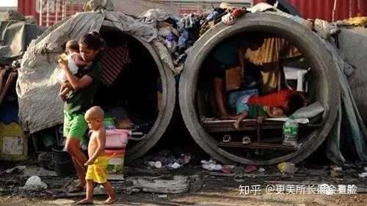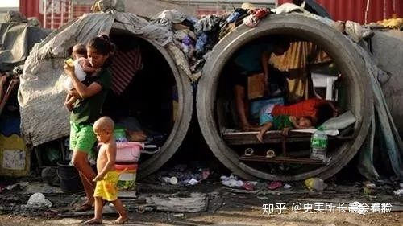

作者：更美所长最会看脸  
链接：https://www.zhihu.com/question/21105140/answer/600602331  
来源：知乎  
著作权归作者所有。商业转载请联系作者获得授权，非商业转载请注明出处。